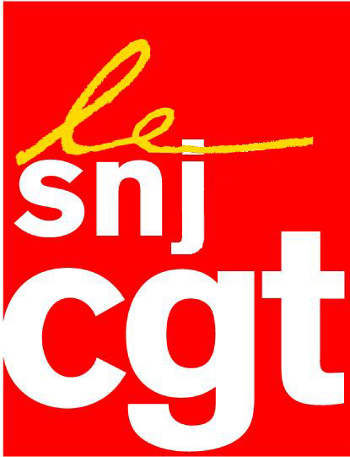

COMMUNIQUE

Les libertés en grave danger

Le régime Sarkozy est en crise et aux abois. Il est dès lors prêt à tout pour tenter de détourner l’attention des citoyens.
Les affaires Bettencourt, Maistre, Woerth, Besson le mettent-elles en difficulté, qu’il s’en prend aux Roms en particulier et aux immigrés en général, puisant ses sources d’inspiration auprès des pires racistes !
Sa politique antisociale, comme sur les retraites par exemple, se heurte-t-elle à un rejet majoritaire des Français qu’il cherche à détourner l’attention par des subterfuges dignes des pires régimes autoritaires !
Le président de la République et ses sbires insultent quotidiennement les journalistes et multiplient les intimidations.
Les journalistes continuent-ils à faire leur métier en toute conscience qu’il se permet de commettre de pitoyables écoutes téléphoniques pour tenter de découvrir leurs informateurs.
Un journaliste du Monde a été placé sur écoute en toute illégalité ; aujourd’hui, les faits sont avérés, mais combien d’autres sont-ils écoutés ?
Trop, c’est trop. La démocratie est en grave danger.
Le SNJ-CGT condamne cette atteinte aux libertés fondamentales et apporte sa solidarité aux journalistes du Monde.
Le syndicat se constituera partie civile dans la plainte portée par le Monde, compte tenu du piétinement de la loi sur la protection des sources des journalistes.
Il appelle tous les journalistes à apporter leur solidarité à leurs confrères et les citoyens à condamner de tels agissements décidés au plus haut niveau de l’Etat.

Montreuil, le 14 septembre 2010

Syndicat national des journalistes CGT 263, rue de Paris – Case 570 – 93514 Montreuil Cedex Tél.: 01 48 18 81 78 - Télécopie : 01 48 51 58 08 - Courrier électronique : snj@cgt.fr – site Internet : www.snj.cgt.fr

